采购需求及技术规格要求
1、货物需求一览表
序号 | 货物名称 | 数量  （台/套） | 交货期 | 主要设备清单和供货范围
1 | CRAFT 1.8K氦制冷机外围系统工程设计及安装 | 1 | 详见招标文件前附表 | - 1.8K氦制冷机外围系统的总体设计（初步设计、详细设计）、质量管理、测试验收、运维支持；  - 1.8K氦制冷机外围系统HAZOP分析；  - 1.8K氦制冷机与3kW氦制冷机之间管道阀门安装连接；  - 1.8K系统汽化器、电加热器等与减压泵组等之间管道阀门安装连接；  - 1.8K氦制冷机汽化器及6kW氦制冷机汽化器安装及管道连接；  - 6kW氦制冷机与常温面板之间管道安装连接；  - 压缩机安全阀泄放管路系统安装等；  - 管路管件、阀门、测量仪表及配件材料的采购安装；  - 1.8K冷箱、减压泵组等空气源、氮气和冷却水接口；  - 1.8K氦制冷机与公辅系统管道连接；  - 约长24m宽19m高6m的钢结构平台设计制作安装；  - 设计、制造及调试运行文件，包括但不仅限于PFD、PID图纸、调节阀等所有阀门数据表、安全阀数据表、空预器数据表、管路管线三维图等；  - 现场施工及施工管理；  - 1.8K氦制冷机外围系统安装、调试。
2、工程技术要求
2.1、设备的主要用途及功能
聚变堆主机关键系统综合研究设施（CRAFT）是国家重大科技基础设施建设项目，目标是探索和掌握聚变DEMO级关键技术。CRAFT低温系统是聚变堆主机关键系统综合研究设施（CRAFT）的关键子系统。CRAFT 1.8K氦制冷机为CRAFT低温系统重要组成部分，旨在为各项关键技术研究提供测试所需的低温条件，发展超流氦冷却技术。CRAFT 1.8K氦制冷机功能及接口示意如下图所示：
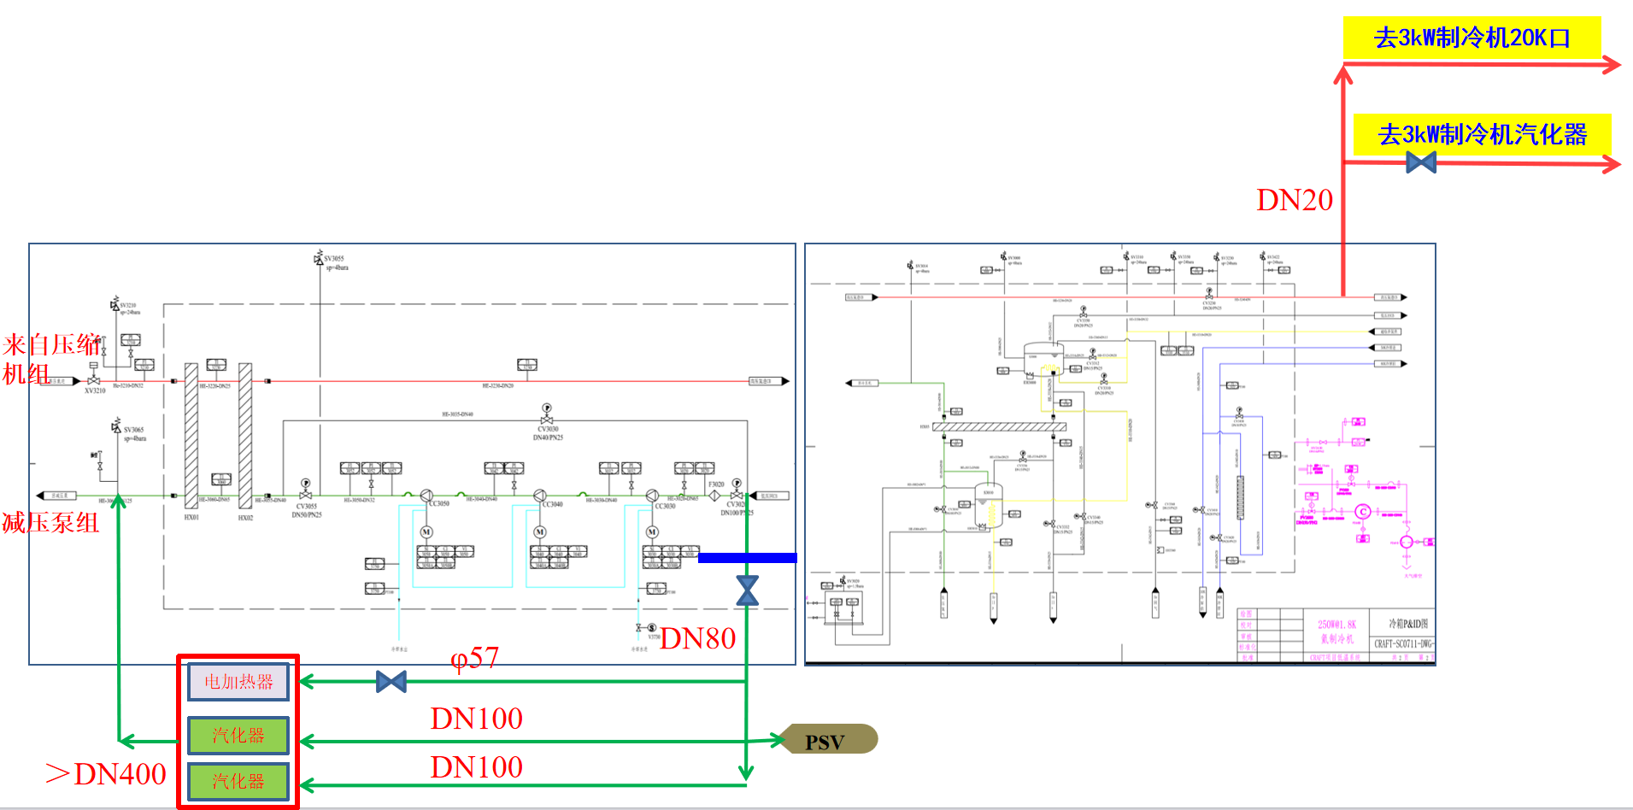
图1. CRAFT 1.8K氦制冷机功能及接口示意图
CRAFR 1.8K氦制冷机需与氦压机站（氦压缩机与除油系统）、公辅系统（包含纯化系统、液氮系统、氦储气回收系统、气源系统）和3kW/6kW@4.5K氦制冷机等相关系统连接。目前，1.8K氦制冷机流程与主要设备已经完成设计和采购，需进行各个设备的就位，各个设备之间的管路连接，及附属设备的安装。此次采购需求包括1.8K氦制冷机冷箱外围系统所有常温管路安装，公辅系统到阀架接口连接安装，管路管件、阀门、测量仪表及配件材料的采购安装，钢架结构的设计安装，系统所有设备安装，现场施工及施工管理等。
2.2、 工作条件
2.2.1适于在气温为-10℃～50℃和相对湿度为90％的环境条件下运输和贮存。
2.2.2海拔高度：<1000米，地震烈度：<4级，最大风速：<34 m/s，水平加速度：<0.2g，可满足户内安装，室内无机械通风、空调和采暖条件下使用。
2.2.3低温系统主要设备位于设备间内，设备间内部有设备基础坑与管沟。
2.2.4液氮储罐、氦气储罐位于室外。
2.2.5配置符合中国有关标准要求的插头，如果没有这样的插头，则需提供适当的转换插座。
如产品达不到上述要求，投标人应注明其偏差。如仪器设备需要特殊工作条件（如水、电源、磁场强度、温度、湿度、动强度等）投标人应在投标书中加以说明。
2.3、 技术性能指标要求

2.3.1 标准及规范
该项目中涉及的采购、制造、施工、接口、调试和验收等相关过程应按（但不限于）如下的标准和规范执行，所引用的标准和规范的最新版本可构成本要求的一部分：
GB 50252-2010 工业安装工程施工质量验收统一标准
HG 20236-1993 化工设备安装工程质量检验评定标准
GB50235-2010 工业金属管道工程施工质量验收规范
GB 50205-2001 钢结构工程施工质量验收规范
GB 50236-2011 现场设备、工业管道焊接工程施工规范
GB 50683-2011 现场设备、工业管道焊接工程施工质量验收规范
GB50264-2013 工业设备及管道绝热工程设计规范
GB 50126-2008 工业设备及管道绝热工程施工规范
GB 50185-2010 工业设备及管道绝热工程施工质量验收规范
HG/T 20229-2017 化工设备、管道防腐蚀工程施工及验收规范
GB 50231-2009 机械设备安装工程施工及验收通用规范
GB/T13927-2008 工业阀门压力实验
GB/T 26480-2011 阀门的检验和实验
GB/T 1048-2019 管道元件 公称压力的定义和选用
SH/T 3546-2011 石油化工夹套管施工及验收规范
GB/T 17395-2008 无缝钢管尺寸、外形、重要及允许误差
HG/T20553-2011 化工配管用无缝及焊接钢管尺寸选用系列
HG/T20592-2009 钢制管法兰、垫片、紧固件
GB/T 14976-2012 流体输送用不锈钢无缝钢管
TSG D0001-2009 压力管道安全技术监察规程工业管道
GB/T 20801-2020 压力管道规范工业管道
HG/T20592~20635 钢制管法兰、垫片、紧固件
GB/T 9115-2010 对焊钢制管法兰
GB/T 8163-2018 输送流体用无缝钢管
GB/T 4237-2007 不锈钢热轧钢板和钢带
GB/T 17116-1997 管道支吊架
GB 4053 固定式钢梯及平台安全要求
GB50009-2012 建筑结构荷载规范
JGJ18-2012 钢筋焊接及验收规程
GB51249-2017 建筑钢结构防火技术规范
TSG 21-2016 固定式压力容器安全技术监察规程
TSG D7006-2020 压力管道监督检验规则
TSG 07-2019 特种设备生产和充装单位许可规则
GB50029-2014 压缩空气站设计规范
GB50316-2000（2008版）工业金属管道设计规范
GB50184-2011 工业金属管道工程施工质量验收规范
《中华人民共和国特种设备安全法》

2.3.2 工作内容
系统所有设备及管道安装需投标方在满足招标方需求下，到现场勘查并根据现场情况进行相应工程设计，工程设计主要包括：工程工艺设计图，设计及施工说明，设备表，管道特性表，材料表，设备及管道三维设计配管图、管道阀门选型及校核计算，设备及管道安装及施工方案，工程施工图等，其工程设计结果及现场勘查作为投标重要依据。投标人根据采购需求自行设计深化，中标后中标人应进一步优化深化工程设计，并经过双方认可方可施工。
实际工作内容包括且不限于以下描述，如实际内容与投标内容有偏差，总价不变，甲方概不负责。工作内容主要包括：工程设计，设备采购，系统安装。设备采购主要包括：所有阀门（手动阀，气动阀，仪表阀，安全阀，单向阀，减压阀，爆破阀等）及管道（含波纹管，膨胀节、过滤器等）、管件（含管卡，法兰等）、测量仪表（压力、压差变送器，温度计、压力表等）购买。外围系统主要包括以下工程：
- 系统安装：1.8K氦制冷机空预器安装及管道连接；
- 系统连接：1.8K氦制冷机与氦气收储系统、冷却水、氮气、空气源等公辅系统管道安装连接；
- 1.8K减压泵组与汽化器、电加热器等管道安装连接；
- 6kW氦制冷机与常温面板之间管道安装连接；
- 压缩机安全阀泄放管路系统安装；
- 钢结构平台：长24m宽19m高6m设计制作安装；
- 系统安装中包含辅材的加工，管架、管廊、阀架的设计制造安装等。
图1为此次安装项目系统的流程简图。
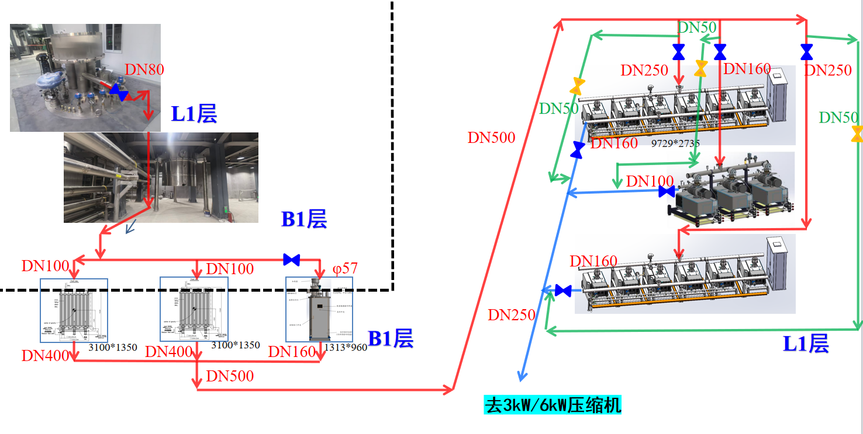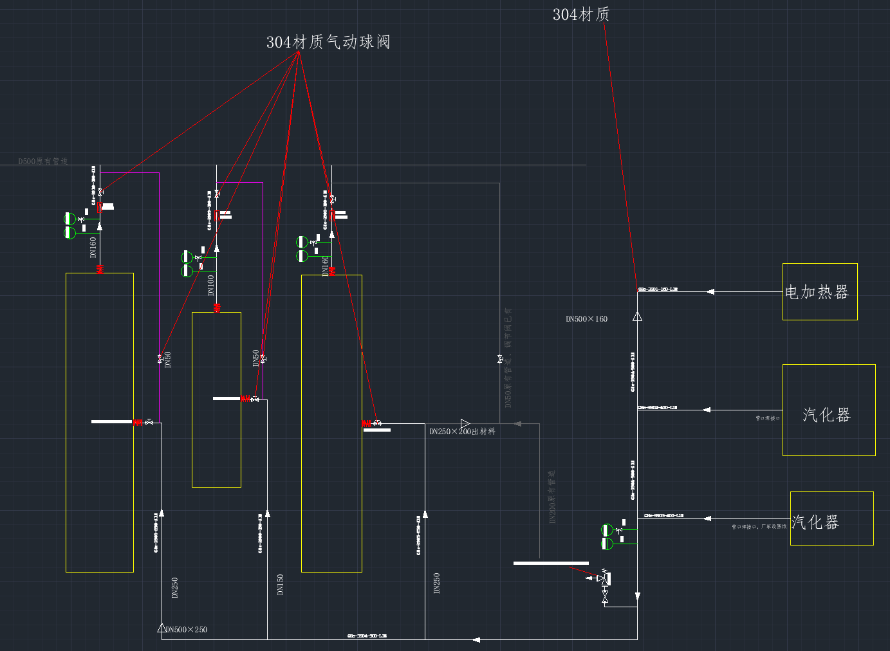
图1 CRAFT 1.8K氦制冷机外围系统流程简图
此次项目涉及各个设备之间的管道管件、阀门、测量仪表采购，现场安装，及设备就位。系统建设在聚变堆主机管件系统综合研究设施园区9#厂房，设备的布局图如下图2所示。
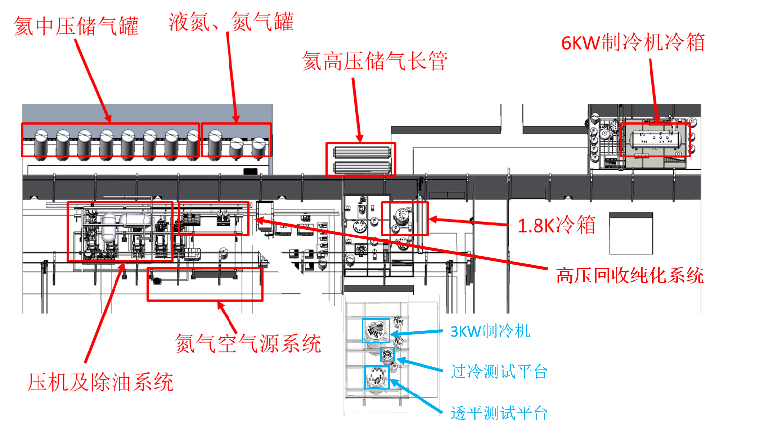
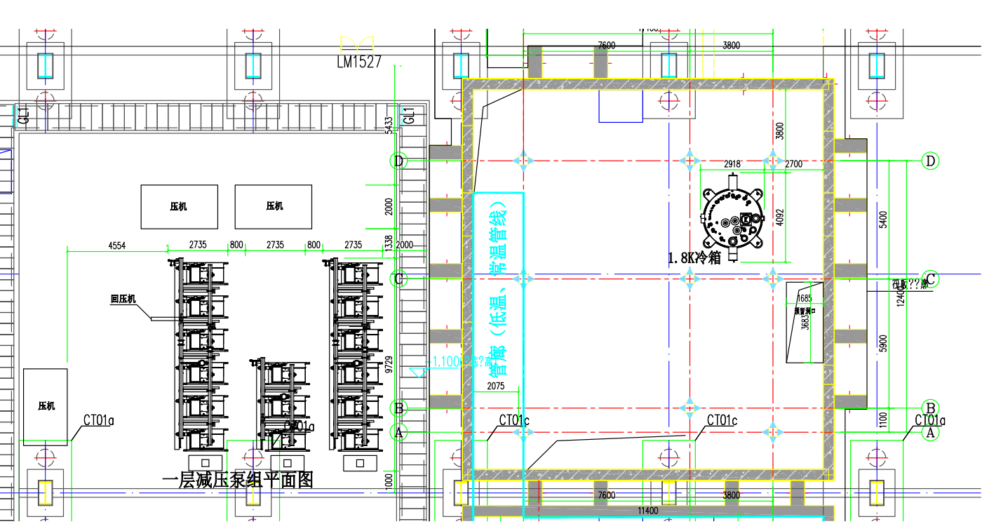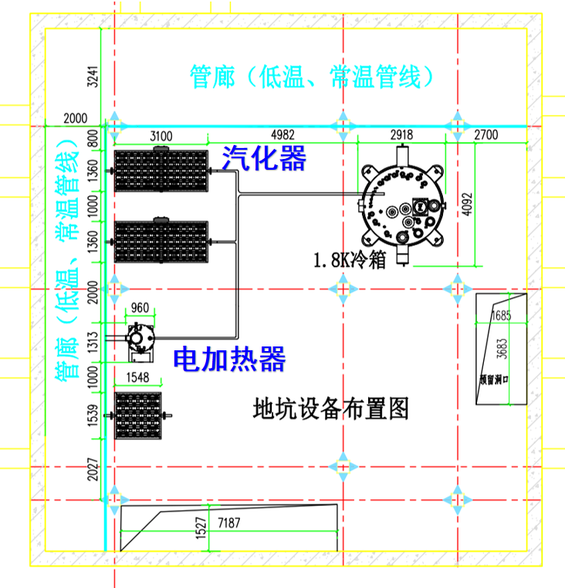
图2 厂房设备布局图

1）管路的设计与安装
招标所涉及的管路介质为氦气、氮气、空气、油、水等，具体参数如下表所示。所给出管路长度仅供参考，其长度只是根据平面可能的走向估算，不包含可能的上下距离。管道具体规格由投标人根据采购需求和技术要求经工程设计后可优化调整。管道最终实际长度和规格以中标方经甲方认可的工程设计确定。管件、活接、法兰、金属软管、膨胀节、过滤器等数量及规格、管架管卡设计及选型以中标方经甲方认可的工程设计和现场测绘确定。
a）从储气罐及液氮储罐进入压缩机车间的管路都采用空中架设的形式，集中在一起穿过车间外墙壁，需按照国家相关标准设计建造管道支撑和桥架，用于架空支架的固定；
b）压缩机车间内部的管路都采用沿墙架空铺设，设计建造相应的架空支架固定；
c）所有在地坑和管沟中布置的管路，需根据管路走向，设计合理的布置方式，设计相应的架空支架固定；
d）管道施工应符合设计文件、相关规范要求和本招标文件要求，管道质量控制按压力管道有关规范、规定要求执行；

2）测量仪表
此次招标需采购测量仪表：包括压力表、压力变送器、温度计等，要求如下：
- 中标方应依据工程设计进行测量仪表选型采购及安装，其规格数量以中标方经甲方认
可的工程设计为准。
A）压力变送器：选型参照或相当于YOKOGAWA、SIEMENS、VEGA或同等品牌。
- 气动调节阀的执行器定位器：选型参照或相当于SIEMENS、ABB、FISHER或同等品牌。
- 气动开关阀的电磁阀：选型参照或相当于ASCO、诺冠、SMC或同等品牌。

3）采购阀门及辅材
此次招标涉及的采购包括阀门，仪表阀，阀架等，包括在施工过程中产生的零星加工，阀门技术标准具体参数、规格和数量以中标方最终经甲方认可的工程设计为准。阀门进出口连接方式未注明均为焊接。
a）阀门生产厂家应建有包括ISO9001质量管理体系在内的完善质量保证体系，并取得相应等级的特种设备制造许可证；若为进口阀门，需提供原产地证明和说明书；
b）各类阀门采用国内外知名品牌的优质产品，参照或相当于上海阀门五厂有限公司、江苏江恒阀业有限公司，江苏远洋阀门智控股份有限公司，北京市阀门总厂股份有限公司或同等品牌。
c）阀门需进行禁油处理，并满足洁净气体的使用要求；
d）阀门应逐个进行强度试验和密封性试验，出具检测报告。
e) 所有与氦气系统有关的管道、阀门需做氦检测检验。

2.3.3 工程设计及施工总则
中标方提供最终工程设计资料，并经甲方认可。工程设计资料中包含并不限于以下内容：设计及施工说明，设备表，管道特性表，材料表，工程工艺设计图，设备及管道三维设计配管图、管道阀门选型及校核计算，设备及管道安装及施工方案，工程施工图等。

1）原材料的要求
此招标文件所有管路及管道连接的法兰、管件、支撑件等均采用S30408不锈钢无缝钢管，及S30408不锈钢，
a）不锈钢无缝钢管：生产厂家参照或相当于浙江久立、浙江永上、浙江隆辰或同等品牌；应建有包括ISO9001质量管理系统在内完善的质量保证体系，有中华人民共和国特种设备制造许可证（压力管道元件）；
b）不锈钢无缝钢管除需满足GB/T 14976-2012（流体输送用不锈钢无缝钢管）规范要求，并提供材质单、合格证、质量保证书；除水管外，其余管道达到BA状态，内外壁表面粗糙度Ra≤0.5μm，内外表面不允许存在裂纹、折叠、轧折、离层和结疤。管道弯头采用冲压弯头，未注明弯曲半径为R=1.5D，材质同母管,标准号为GB/T12459-2017。
d)中标方对管道，部件，设备及阀门等材料，保证质量应符合相应的国家标准。需招标方最终确认后方可购买，中标方需提供详细的供货清单，清单中需要说明设备或部件名称、型号及规格、数量、生产厂家、说明书材质证明等内容。中标方所采购材料设备质量等级需经招标方同意方可使用。根据系统进行标识和编号。

2）管路设计要求
a)每条管路上都应根据管路走向配有必须的附件，如弯头、三通、变径管、法兰、波纹管、KF抽气口以及必要的安全阀等以满足设计需求，因设备安装产生的零星工程所需费用包含在投标报价中，后期不予计量。
b）所有管道需要做相应的固定支撑，根据实际需求进行设计。考虑在有限利用空间内布置设备与管路，并预留充足检修、吊装空间。
c）安装管道采取步步高或步步低的原则铺设，水平管道安装坡度要符合设计规定；

3）安装施工要求
a)所有气体管路安装前需进行酒精清洗，切割完毕的管材要保证内部的清洁度，吹洗干净后方可使用；水管管道内部通去离子水，需要对管道表面做保温处理；所有管路都需保证内部无油污、焊渣及其他污渍等缺陷；
b)管道连接焊接采用氩弧焊，焊接时应严防铁锈、焊渣等掉入管内；焊接前提供焊接作业指导书。
c)每天施工结束后需及时清理运走物料设备，保持现场安全整洁，否则处以罚款；施工现场作业环境复杂，作业过程中不得影响其他系统，如有损坏周围设备应及时恢复并赔偿损失。
d)中标方应负责提供一切必要的警告标志、防护装置和劳动保护措施，以保证工作人员的安全。
本技术要求提出的是最低限度的技术要求，并未对一切技术细节做出规定，也未充分引述有关标准和规范的条文，中标人应提供符合有关GB最新版本的标准和本规范书的优质产品。

